YILDIZ TEKNİK ÜNİVERSİTESİ
“İklim Değişikliği”
II. Ulusal Öğrenci Karikatür Yarışması

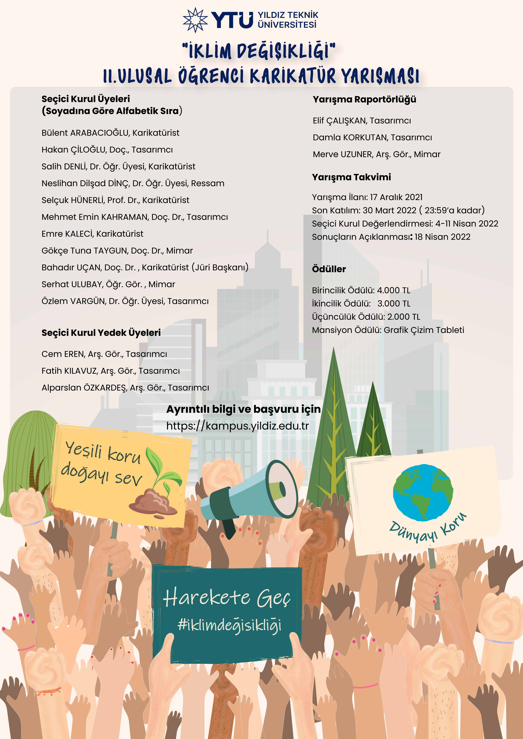

- Yarışmanın Amacı ve Teması 3
- Yarışmanın Türü ve Şekli 3
- Yarışmaya Katılım Koşulları 3
- Yarışma İletişim Bilgileri 4
- Danışman Kurulu Üyeleri 5
- Seçici Kurul Üyeleri 5
- Seçici Kurul Yedek Üyeleri 5
- Yarışma Raportörlüğü 5
- Yarışmacıların Uymakla Zorunlu Olduğu Esaslar, Telif Hakkı Devri ve Karikatürlerin İadesi 6
- Kimlik Bilgisi ve Eserlerin Gönderimi 6
- Ödüller 7
- Yarışma Takvimi 8
- Seçmeler 8
- Katılım Formu 9

YARIŞMA ŞARTNAMESİ
1. Yarışmanın Amacı ve Teması
Yarışma, çevresel açıdan kritik günlerden geçtiğimiz bu dönemde, geleceğin meslek insanlarının iklim değişikliği konusundaki farkındalığını ortaya koymak, konuya eleştirel ve kapsayıcı bir bakış açısıyla yaklaşmak niyetiyle düzenlenmiştir. Bu bağlamda yarışma;
- Yıldız Teknik Üniversitesi sosyal etkinlikleri kapsamında, üniversite öğrencilerinin ilgisini sürdürülebilirlik konusuna çekebilmek,
- Üniversite öğrencilerinde çevre duyarlılığı noktasında farkındalık oluşturabilmek,
- Doğa ve iklim sorunlarına karikatürler aracılığıyla sanatsal bakış sunabilmek,
- Yarışma sonrası seçilen eserler üzerinden bir sanal sergi oluşturmak ve internet sitesi üzerinden etkinliği arşivlemeyi amaç edinmiştir.
2. Yarışmanın Türü ve Şekli
Yarışma; serbest, ulusal ve tek aşamalı olarak düzenlenmiş̧ öğrenci yarışmasıdır. Yarışmaya katılım ücretsizdir.
3. Yarışmaya Katılım Koşulları
- Yarışmaya, Yüksek Öğretim Kurumu’na bağlı, Türkiye ve KKTC’deki üniversitelerin lisans programlarına kayıtlı öğrenciler katılabilir.
- Yarışmaya, danışman, seçici kurul asil ve yedekleri üyeleri ve raportörler ile yarışmayı açan kurum birimi yöneticilerinin birinci derecede yakınları katılamaz.
- Yarışmaya en çok 5 adet karikatürle katılım sağlanabilir.
- Karikatürler, JPEG formatında (300 dpi çözünürlük) ve A4 ebatlarında yatay olarak hazırlanarak e-posta yoluyla ytukarikatur@gmail.com adresine gönderilmelidir. Ayrıca fiziksel bir gönderim yapılmayacaktır.
- Eserlerin, 30 Mart 2022 Çarşamba günü Saat 23.59’a kadar, ilgili mail adresi yoluyla, yarışma raportörlüğüne ulaşmış olması beklenmektedir. Teslim saatinden sonra yapılan gönderimler kabul edilmeyecektir.
- Teslimler ytukarikatur@gmail.com adresine gönderilmelidir. Başka mail adresleri aracılığıyla gönderilen eserler jüri değerlendirilmesine alınmayacaktır. Bu adrese gönderilen maillerin hatalı veya hasarlı olmasından eser sahibi sorumludur. Uzantı adresleri aracılığıyla yapılan gönderiler kabul edilmeyecektir.
- Altı rakamdan oluşan rumuz verilmesi ve eser adının bildirilmesi zorunludur. Eser adının belirlenmesinde herhangi bir kısıtlama yoktur, katılımcıya bırakılmıştır.
- Yarışmaya gönderilen karikatürlerin her türlü telif hakkı sahibinde kalmakla birlikte, gösterim ve sergileme hakları Yıldız Teknik Üniversitesi Sürdürülebilir Kampüs Komisyonu’na aittir.
- Karikatür üzerinde katılımcı hakkında ipucu oluşturabilecek isim, imza, tarih, logo vb. işaretlemeler yer almamalıdır.
- Yarışmaya, daha önce herhangi bir yarışma veya organizasyonda ödül, mansiyon, özel ödül ve sergileme almış ve yayımlanmış karikatürler katılamaz. Daha önce ödül, mansiyon, özel ödül ve sergileme almış ve yayımlanmış karikatürler ile ya da bu karikatürün ana unsur olarak kullanıldığı yapıtlarla katılımda bulunan kişi hakkında kural ihlali işlemi uygulanır.
- Katılımcı, yarışmaya gönderdiği yapıt(lar)ın tümüyle kendisine ait olduğunu, gerekli izinlerin alındığını, diğer hususlarla birlikte kabul ve beyan eder. Aksine davranış kural ihlali sayılır.
- Yarışmaya gönderilen karikatür/ler üzerinde, yapıt kendisine ait olmadığı halde, kendisininmiş gibi göstermeye çalışan ve seçici kurulu yanıltmaya yönelik her türlü müdahale ve değişikliği yapan katılımcı hakkında kural ihlali işlemi uygulanır.
- Kural ihlali yaptığı belirlenen katılımcının kazandığı ödül, sergileme, unvan ve tüm kazanımları geri alınır; ödül ve/veya sergilemesi iptal edilir; yeri boş bırakılır. Ödül verilmişse, ödül sahibinin ödülü iade etmesi gerekir. Bu iptal durumu, diğer ödül almış ve/veya alamamış yarışmacılara talep hakkı doğurmaz.
- Yarışma şartnamesindeki kurallara aykırı davranan kişiler hakkında kural ihlali işlemi uygulanır.
- Yarışmaya başkasının karikatürünü gönderen, gönderdiği karikatür üzerinde, yapıt kendisine ait olmadığı halde kendisininmiş gibi göstermeye ve değerlendirme kurulunu bu anlamda yanıltmaya yönelik her türlü müdahale ve değişiklikleri yapan, kendisine ait karikatürü bu amaçla başkasına kullandıran katılımcıların, ilk kural ihlalinde yarışmalara katılımı süresiz olarak kısıtlanır.
- Yarışmaya eser gönderen katılımcılar, yarışma koşullarını kabul etmiş sayılırlar.
4. Yarışma İletişim Bilgileri
Yarışmayı Açan : Yıldız Teknik Üniversitesi Sürdürülebilir Kampüs Komisyonu
Telefon : (0212) 383 70 70 / 2610
Faks : (0212) 383 40 11
Web : https://kampus.yildiz.edu.tr/
e-posta : ytukarikatur@gmail.com

5. Danışma Kurulu Üyeleri
- Tamer YILMAZ, Prof. Dr., Yıldız Teknik Üniversitesi Rektörü
- Umut Rıfat TUZKAYA, Prof. Dr., Yıldız Teknik Üniversitesi Rektör Yardımcısı
- Kamuran Nur BEKİROĞLU, Prof. Dr., Yıldız Teknik Üniversitesi Rektör Yardımcısı
- Bestami ÖZKAYA, Prof. Dr., Yıldız Teknik Üniversitesi Rektör Yardımcısı
- Çiğdem POLATOĞLU, Prof. Dr., Yıldız Teknik Üniversitesi Sürdürülebilir Kampüs Komisyonu Başkanı

6. Seçici Kurul Üyeleri (soyadına göre alfabetik sırayla)
- Bülent ARABACIOĞLU, Karikatürist
- Hakan ÇİLOĞLU, Tasarımcı, Doç., Marmara Üniversitesi
- Salih DENLİ, Karikatürist, Dr. Öğr. Üyesi, Fatih Sultan Mehmet Vakıf Üniversitesi
- Neslihan Dilşad DİNÇ, Ressam, Dr. Öğr. Üyesi, Ondokuz Mayıs Üniversitesi
- Mehmet Emin KAHRAMAN, Tasarımcı, Doç. Dr., Yıldız Teknik Üniversitesi
- Emre KALECİ, Karikatürist
- Gökçe Tuna TAYGUN, Mimar, Doç. Dr., Yıldız Teknik Üniversitesi
- Selçuk HÜNERLİ, Karikatürist, Prof. Dr., İstanbul Üniversitesi Cerrahpaşa
- Bahadır UÇAN, Karikatürist, Doç. Dr., Yıldız Teknik Üniversitesi (Jüri Başkanı)
- Serhat ULUBAY, Mimar, Öğr. Gör. Dr., Yıldız Teknik Üniversitesi
- Özlem VARGÜN, Tasarımcı, Dr. Öğr. Üyesi, İstanbul Yeni Yüzyıl Üniversitesi
7. Seçici Kurul Yedek Üyeleri (soyadına göre alfabetik sırayla)
- Cem EREN, Tasarımcı, Arş. Gör., İstanbul Yeni Yüzyıl Üniversitesi
- Fatih KILAVUZ, Tasarımcı, Arş. Gör., Yıldız Teknik Üniversitesi
- Alparslan ÖZKARDEŞ, Tasarımcı, Arş. Gör., İstanbul Ayvansaray Üniversitesi
8. Yarışma Raportörlüğü (soyadına göre alfabetik sırayla)
- Elif ÇALIŞKAN, Tasarımcı, Yıldız Teknik Üniversitesi
- Damla KORKUTAN, Tasarımcı, Yıldız Teknik Üniversitesi
- Merve UZUNER, Mimar, Arş. Gör., Yıldız Teknik Üniversitesi

9. Yarışmacıların Uymakla Zorunlu Olduğu Esaslar, Telif Hakkı Devri ve Karikatürlerin İadesi
- Katılımcı, dereceye giren ve ödül kazanmış olan karikatürlerin Yıldız Teknik Üniversitesi yayınlarında, isminin ve eser adının kullanılması şartıyla kullanım hakkını verdiğini peşinen kabul eder. Buna bağlı olarak gerek Fikir ve Sanat Eserleri Kanunu, gerekse diğer ilgili mevzuat gereğince ödül alan ve sergilenmeye hak kazanan eserinin/eserlerinin çoğaltma, işleme, temsil, umuma iletim haklarının ve yayımlanma haklarının kullanımı için Yıldız Teknik Üniversitesi’ne izin/muvafakatname verdiğini kabul eder.
- Bu şekilde kullanılan eserler için, eser sahibi sonradan verdiği izni kesinlikle geri almayacağını ve eserin yukarıdaki şekilde kullanılmasını engellemeyeceğini veya bu izin/muvafakatname için herhangi bir telif hakkı veya maddi, manevi talepte bulunmayacağını gayri kabili rücu kabul, beyan ve taahhüt eder.
- Ödül alan karikatürler, yarışma sonuçlandığı tarihten itibaren yer ve muhteva sınırı olmadan Yıldız Teknik Üniversitesi’nin tanıtımlarında ve yayınlarında münhasıran ve bedelsiz olarak kullanılabileceği gibi yarışma sonuçlarının duyurusu için internet, görsel ve yazılı basın organlarında eser sahibinin ismiyle birlikte kullanılabilir.
- Ödül alan karikatürler Yıldız Teknik Üniversitesi tarafından kitap olarak basılabilecek; gazete, dergi, TV, internet vasıtasıyla sanatçıların isimleri geçirilerek kullanılabilecek olup, bu konuda katılımcıya ayrıca bir telif ücreti ödenmeyecektir.
- Gönderilen karikatürlerin tamamı yarışmacı tarafından üretilmiş olmalıdır. Başkasına ait eserlerin olduğu gibi veya kısmen kullanılması durumunda ortaya çıkabilecek telif hakkı ihlallerinin tüm hukuki sorumluluğu katılımcıya aittir.
- Yıldız Teknik Üniversitesi ödül kazanan karikatürlerin asıl dosyalarını katılımcıdan isteyebilir.
- Ödül ve sergilemeye değer görülen eserler haricinde kalan tüm sayısal kayıtlar imha edilecektir.
10. Kimlik Bilgisi ve Eserlerin Gönderimi
Katılımcılar, 6 rakamdan oluşan rumuzlarını ve karikatür numaralarını dosya adına yazmalıdır. Karikatürün üzerinde başka herhangi bir bilgi yer almayacaktır. Rumuz verilmesi ve eser adının bildirilmesi zorunludur. Eser adının belirlenmesinde herhangi bir kısıtlama yoktur, katılımcıya bırakılmıştır. Katılım formunda katılımcının açık kimliği ve iletişim bilgilerinin yanı sıra, mutlaka her karikatürün numarası ve karikatürün adı yer almalıdır. E-posta gönderimindeki adlandırmalar katılım formu ile aynı olmalıdır. E-posta’nın konu kısmına rumuz yazılarak gönderim yapılmalıdır. Katılımcılardan, e-devlet aracılığıyla alınmış, Türkiye ve KKTC’deki üniversitelerin lisans programlarına kayıtlı olduklarını belgeleyen, güncel tarihli öğrenci belgelerini eklemeleri beklenmektedir. Öğrenci belgesinin, yarışmanın açıldığı tarih itibariyle, öğrenci olduklarını belgeleyen bir evrak olmasına dikkat edilmelidir.
Karikatürler, katılım formu ve güncel öğrenci belgesi ile birlikte e-posta yoluyla gönderilecektir. Her e-postanın raportörlüğe ulaştığına dair teyit bildirimi, e-posta yoluyla katılımcılara gönderilecektir. Katılımcının yolladığı e-postanın ulaştığına dair teyit alması ve e-posta yoluyla alacağı teyidi yarışma bitimine kadar saklaması gerekir. E-posta gönderimindeki olası gecikme ve kayıplardan yarışma raportörlüğü ve yarışmayı açan kurum sorumlu tutulamaz.

Karikatürler, JPEG formatında (300 dpi çözünürlük) ve A4 ebatlarında yatay olarak hazırlanarak e-posta yoluyla ytukarikatur@gmail.com adresine gönderilmelidir. Ayrıca fiziksel bir gönderim yapılmayacaktır. Eserlerin, 30 Mart 2022 Çarşamba günü Saat 23.59’a kadar, ilgili mail adresi yoluyla yarışma raportörlüğüne ulaşmış olması beklenmektedir. Teslim saatinden sonra yapılan gönderimler kabul edilmeyecektir. Teslimler ytukarikatur@gmail.com adresine gönderilmelidir. Başka mail adresleri aracılığıyla gönderilen eserler jüri değerlendirilmesine alınmayacaktır. Bu adrese gönderilen maillerin hatalı veya hasarlı olmasından eser sahibi sorumludur. Uzantı adresleri aracılığıyla yapılan gönderiler kabul edilmeyecektir.
11. Ödüller
Birincilik Ödülü : 4.000 TL
İkincilik Ödülü : 3.000 TL
Üçüncülük Ödülü : 2.000 TL
Mansiyon Ödülü : Grafik Çizim Tableti
12. Yarışma Takvimi
- Yarışmanın İlanı: 17 Aralık 2021
- Son Katılım Tarihi: 30 Mart 2022 (Saat:23:59’a kadar)
- Seçici Kurul Değerlendirmesi: 04-11 Nisan 2022
- Sonuçların Açıklanması: 18 Nisan 2022
Ödül töreni, sergi yeri ve açılışı, kesin sonuçlar açıklandıktan gerekli bilgilendirme yapılacaktır
Yarışmanın sonuçları https://kampus.yildiz.edu.tr/ adresinden duyurulacaktır
13. Seçmeler
Seçici Kurulun yarışmaya katılan karikatürler arasından, temaya uygunluk ve özgünlük açısından değerlendirme yapacaktır.

Yıldız Teknik Üniversitesi
Karikatür Yarışması
“Kentsel Çevrede Sürdürülebilirlik”
Katılım Formu

Katılımcının
Rumuz :
Adı Soyad :
Üniversite/Bölüm :
Telefon No :
e-posta :
Adres :

Rumuz | Karikatürün
 | Sıra No | Adı
 | 1
 | 2
 | 3
 | 4
 | 5

Yarışma şartnamesinin tüm koşullarını kabul ediyorum.
Tarih – İmza:

